**DAFTAR ISI**

MENU : BRIEF

1. VIEW DATA 2

a. Legenda Icon - Button 2

b. Kolom 2

2. EDIT DATA 3

a. Field Set Brief 3

3. EXPORT DATA 3

# 

# VIEW DATA

**BRIEF** menu ini berfungsi untuk menyimpan data pengarahan pada perusahaan.

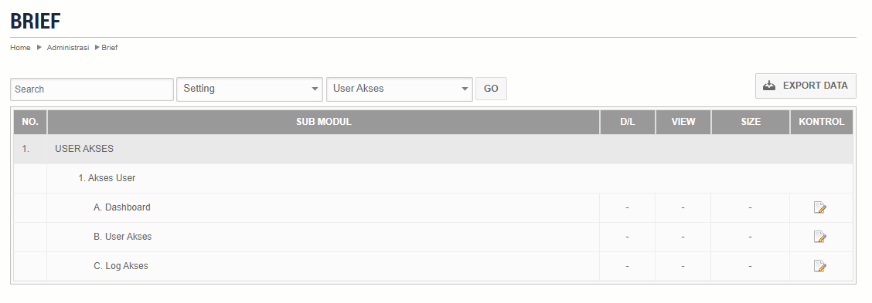

## Legenda Icon - Button

|  |  |  |  |
| --- | --- | --- | --- |
| NO | ICON- BUTTON | KETERANGAN | PENJELASAN |
| 1. |  | SEARCH | Untuk mencari data |
| 2. |  | ALL KATEGORI | Untuk memfilter data sesuai kategori |
| 3. |  | ALL MODUL | Untuk memfilter data sesuai modul website |
| 4. |  | EXPORT DATA | Untuk mengexport/mendownload data dalam bentuk file xlsx |
| 5. |  | SIMPAN | Klik button SIMPAN untuk menyimpan data yang sudah selesai diisi pada form yang tersedia |

## Kolom

|  |  |  |  |
| --- | --- | --- | --- |
| NO | KOLOM | KETERANGAN | PENJELASAN |
| 1. |  | SUBMODUL | Berisi data menu pada modul |
| 2. |  | D/L | Berisi file brief |
| 3. |  | VIEW | Untuk melihat file menu |
| 4. |  | SIZE | Untuk menginformasikan ukuran file pada menu |

# EDIT DATA

Untuk mengedit data.

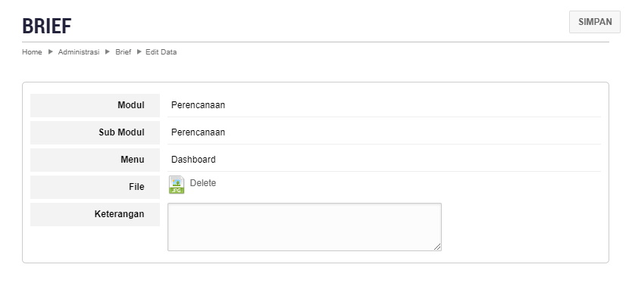

* 1. Field Set Brief

|  |  |  |
| --- | --- | --- |
| NO | KETERANGAN | PENJELASAN |
| 1 | MODUL | Menunjukkan nama modul pada website |
| 2 | SUB MODUL | Menunjukkan nama sub modul |
| 3 | MENU | Menunjukkan nama menu |
| 4 | FILE | File berupa gambar |
| 5 | KETERANGAN | Rincian yang lebih lengkap |

1. **EXPORT DATA**

Untuk mengexport/mendownload data menjadi file xlsx.



